S.I.G.D.

ANÁLISIS Y DISEÑO DE APLIC. WEB

GFORZE

| ROL | APELLIDO | NOMBRE | C.I | CORREO | TELÉFONO |
| --- | --- | --- | --- | --- | --- |
| Coordinador | Mujica | Martin | 5.523.189-7 | mujica0106@gmail.com | 095003085 |
| Subcoordinador | Farías | Facundo | 5.332.076-0 | j.facuwebmaster@gmail.com | 093448935 |
| Integrante 1 | González | Sheila | 6.392.488-5 | sheilagn2003@gmail.com | 096247975 |
| Integrante 2 | Vallejos | Diego | 5.493.546-5 | micezedie@gmail.com | 097302419 |

Docente: Barboza, Gabriel

| Fecha de culminación 19/07/2022 |
| --- |

| PRIMERA ENTREGA |
| --- |

**Índice**

Relevamiento 4

1.A Empleo de Técnicas: 4

1.B Formulario 5

Preguntas Generales: 5

Lógica de sistema 7

Árboles de decisión 7

**Estudio de Factibilidades** **8**

Factibilidad Operativa 8

Factibilidad Técnica 8

Factibilidad Legal 10

Factibilidad Económica 10

**1.Especificación de Requerimientos** **11**

**1.1 Propósito del Documento** **11**

**1.2 Propósito del Sistema** **11**

**1.3 Situación Actual** **11**

**1.4 Definición de roles de usuario con permisos y privilegios.** **12**

Usuarios Cliente 12

Usuarios Base de Datos 12

Usuarios Servidor 12

Servidor de Respaldo 12

**1.5 Alcance y Limitaciones** **13**

1.5.1 Alcance 13

1.5.2 Limitaciones 13

**2. Requerimientos** **13**

**2.1Requerimientos Funcionales** **13**

**2.2 Requerimientos No Funcionales** **14**

2.2.1 Performance 14

2.2.2 Seguridad y Control de Acceso 14

2.2.3 Integración con otros sistemas 14

2.2.4 Interfaz con el usuario (look&feel) 15

2.2.5 Ayuda on-line 15

2.2.6 Requerimientos Internacionales, Legales y otros 15

3.0 Casos de Usos 15

Registro al sistema. 15

Descripción: Registro al sistema. 15

Actores: Personas en la cual no se han registrado. 15

Precondiciones: Llenar el formulario. 15

Flujo Normal: El usuario llena el formulario (Nombre, Contraseña, Email, Teléfono). 15

Elección Ciclo de Vida de desarrollo 20

Definiciones: 20

Product Backlog: 20

Sprint Backlog: 20

StakeHolder: 21

Implementación : 21

### 

### 

### 

### 

### 

### 

### 

### 

### 

### Relevamiento

#### 

#### 

#### 1.A Empleo de Técnicas:

Entrevista: Hemos realizado entrevistas a algunos clientes y personas expertas en el tema de arbitraje, nos comentaron que es lo que van a implementar en la empresa.

Cuestionario: Desarrollaremos una planilla para nuestro propio sistema, esto nos ayudará a simplificar los datos de todos los clientes que se trabajarán con su dirección, teléfono, programas que utilizan y todas las referencias para poder hallar la información de forma rápida, completa y concisa.

Observación: Al tener toda la información importante seleccionada que tendremos en cuenta al observar un partido y ver cuales son las incidencias a registrar, debemos comparar:los registros de los distintos deportes para la implementación del sistema, poder dividir cada deporte por secciones y con registros distintos, para no generar confusiones innecesarias.

Revisión de Registros: Desarrollamos una BD (Base de Datos) que nos ayudará a contabilizar y analizar los trabajos que quedan pendientes y los que están en proceso.

#### 1.B Formulario

**Nombre:** Gabriel Barboza **Fecha:** 18/05/2022

**Tipo:** Cliente

**Preguntas:**

1) La primera era que si el entrenador tiene que hacer la ficha técnica del jugador o no?

2)El programa solamente van a poder acceder los participantes de la misma más el scouting y el entrenador.

3)¿El programa es solamente para un usuario? o para un equipo o está previsto para que los usen varios equipos?

**Respuestas:**

1) Queda definir quien ingresa los jugadores, si lo hace c/u y luego se aprueba, o es el DT.

2) Acceden todos los participantes de las competencias.

3) El sistema debe guardar datos de toda la "liga" o sea todos los participantes

#### Preguntas Generales:

Análisis y Diseño de Aplicaciones Web/ Gestión de Proyecto Web.

Profesor: Gabriel Barboza.

Preguntas/ Respuestas:

a)

Hola profe, haciendo el análisis de qué va a tener o que no, me surgieron unas cuantas dudas que capaz que me puede responder ahora mismo,

1) La primera era que si el entrenador tiene que hacer la ficha técnica del jugador o no?

2)La segunda es para confirmar, por lo que vi en la letra al programa solamente van a poder acceder los participantes de la misma + el scouting y el entrenador.

3)La tercera que era más como programación obviamente el administrador del programa va a ingresar los usuarios pero la pregunta es que al ingresar los usuarios o por ejemplo el equipo tendría que crear una página automáticamente para ellos no?

4)¿El programa es solamente para un usuario? o para 1 equipo o está previsto para que los usen varios equipos?

1) Queda definir quien ingresa los jugadores, si lo hace c/u y luego se aprueba, o es el DT

2) Acceden todos los participantes de las competencias

3) Estimo que debe haber un formulario de ingreso y luego de validado según su rol

4) El sistema debe guardar datos de toda la "liga" o sea todos los participantes

b)

Hola profe en planificación habría que poner la fecha de inicio de fin de cada tema, y las actas que cosas se modificaron, no?

Fecha de inicio y finalización de cada tarea, en las actas los detalles de lo trabajado.

c)

Le quería preguntar algo específico de gestión de proyecto, es el punto Ciclo de vida de su proyecto con fundamentación e implementación en coordinación con docente de ADA. Hemos elegido el ciclo de vida en incrementación, y lo he fundamentado, a la hora de la implementación que se debe hacer? tipo se debe especificar el requerimientos ósea que requerimientos que va a tener nuestro sistema o como va?

Buenos días Martín, lo más importante es aclarar cuáles son los aspectos fundamentales a la hora de elegir el ciclo de vida, por qué lo eligen, en que los favorece y que punto a favor tiene con los otros vistos en clase. A la hora de implementar, ustedes van a agregar las pautas que necesitan cumplir para aplicar ese ciclo de vida, por ejemplo, si ustedes están trabajando con SCRUM, es importante recalcar cómo van a realizar los sprint y cómo van a trabajar las reuniones de cada uno.

Desarrollo Web

Profesor: Vania Blanco.

Preguntas/ Respuestas:

Buenas profe, quería preguntarle que en el punto de selección de paleta de colores tendríamos que explicar por qué elegimos esos colores, ¿no?

Hola como estas si una explicación de porque les parece acorde y esa paleta que eligieron. Saludos.

Sistemas Operativos

Profesor: Luis Fagundez.

Preguntas/ Respuestas:

Otra cosa que casi me olvido con el tema de comprar el hardware de terminales que paginas podríamos utilizar?

Hola, las paginas que podrian utilizar seria CDRmedios.com

### Lógica de sistema

#### Árboles de decisión

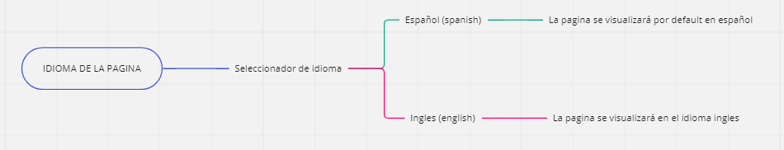

Para ver más detalles sobre la Lógica del Sistema - Árboles de decisión acceda al siguiente link [aquí](https://miro.com/welcomeonboard/WGZ5bjBlak9mVGNlSVJ5WTE2cXIxRXN4aWFyMVhOWUpLUVJRVnUzR1FmRlBCdFZWcjBhV1N2WVd4WDkwYUlRdnwzNDU4NzY0NTI3NDI0MzU5MzQx?share_link_id=787456317515).

#### 

### Estudio de Factibilidades

#### Factibilidad Operativa

El SO (Sistema Operativo) que utilizaremos en nuestra empresa GFORZE se basará preferencialmente en el trabajo y desarrollo en equipo. Desarrollaremos un sistema responsivo que se ajustará a los diferentes dispositivos y necesidades de los usuarios.

Para las terminales hemos decidido dependiendo de las terminales que el cliente elija serían Windows 10 o linux, igualmente esto no importaría mucho ya que al iniciar la computadora (terminal) iniciará un script que abrirá automáticamente nuestra página web.

Ahora para nuestro servidor hemos decidido sobre la utilización de Fedora Server porque se adapta a nuestras necesidades. A continuación se detalla un punteo de los beneficios de aplicar Fedora Server al software:

-Gratuito y flexible.

-No requiere muchas especificaciones para su funcionamiento.

-Es seguro, ya que es robusto y evita el ingreso de intrusos, aplica SELinux( Security-Enhanced-Linux) que es un módulo de seguridad en el linux kernel.

-Es un software libre, dicho de otro modo, código abierto.

-Ofrece un soporte constante.

-Administrar de forma favorable la memoria.

-Arranque del sistema de forma completa y sin errores.

#### Factibilidad Técnica

Desarrollaremos un software excepcional, capaz y dinámico para futuras agregaciones, para poder modernizar dicho software. Nuestro software será de última generación para el uso en condiciones y atractivo al usuario.

En el cual utilizaremos la tecnología de PHP 8, MySQL Enterprise Edition, HTML5, CSS3, Java Scripts, Ajax y Bootstrap.

También son necesarias las terminales y para eso le dejamos 2 presupuestos a elegir por el cliente

**Primer presupuesto:**

De la empresa CDR Medios hemos visualizado distintas computadoras y hemos elegido para este presupuesto de precio bajo:

Equipo HP AMD 3.0Ghz, 4GB, 160GB, DVD que valdría 45 U$D.

Esta computadora tendría que utilizar un SO Linux ya que los requerimientos no permite utilizar WINDOWS.

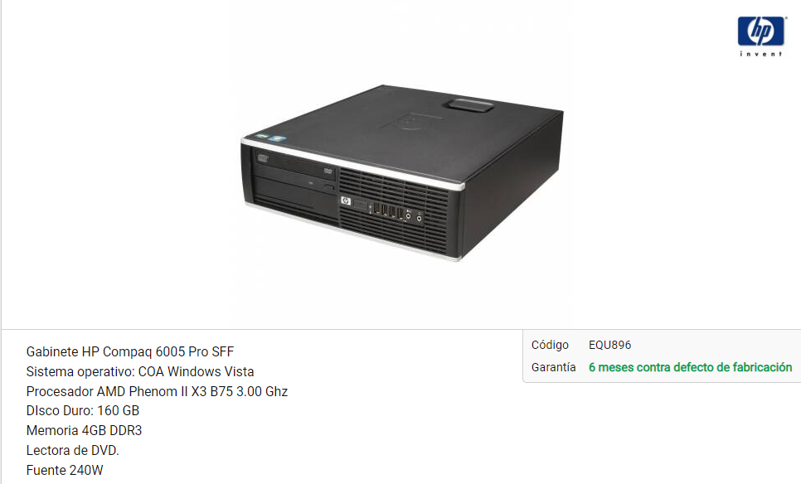

**Segundo presupuesto:**

De la empresa CDR Medios hemos visualizado distintas computadoras y hemos elegido para este presupuesto de precio bajo:

Equipo HP Core i5 3.3Ghz, 4GB, 250GB que valdría 125 U$D, esta computadora puede utilizar cualquier Sistema Operativo hasta Windows 10 Home.

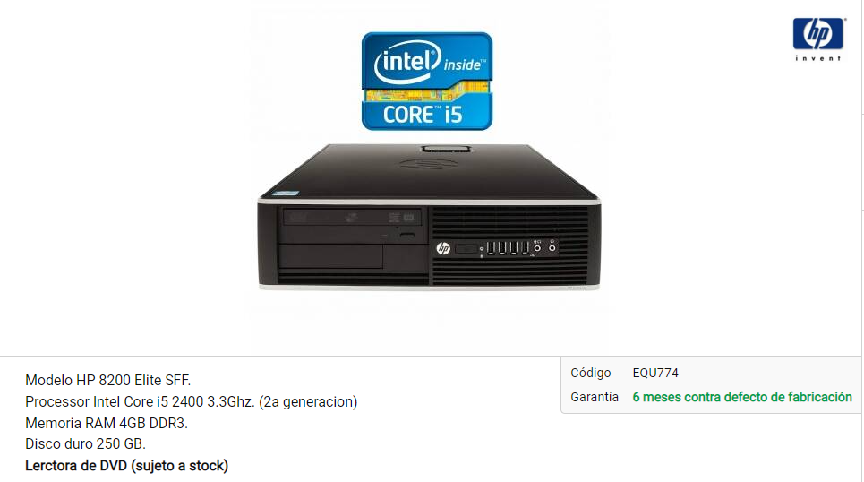

#### Factibilidad Legal

Nuestra empresa actuará de forma legal, con la creación de un contrato con el cliente, en el que están detalladas todas las especificaciones que pide para el sistema, además se atribuyen todos los derechos de autor a las autoridades correspondientes, influyendo así al bienestar tanto del sistema como al trabajo realizado por los diseñadores, el trabajo que se realizará, tendrá que ser dividido, atribuido de manera correcta, aceptando las “normas”(pactadas con los clientes para la distribución del sistema) justas para la entrega completa del sistema y sus derecho (Ley N°9739 - Ley derechos de autor, “...El derecho de propiedad intelectual sobre las obras protegidas en esta ley comprende la facultad exclusiva del autor de enajenar, reproducir, distribuir, publicar…”)

Por ejemplo: respecto a los derechos de autor que es regulada por la Confederación Internacional de Sociedades de Autores, Compositores(CISAC), Ley Orgánica de Protección de Datos (LOPD), reglamentaciones de los distintos deportes a tratar (FIFA, FIBA, IHF).

Otra cosa que también respetaremos van a ser las licencias de mysql y visual studio code.

#### Factibilidad Económica

Sobre las terminales estas costarían entre 125 USD y 45 USD este depende del cliente elegir la mejor opción para su empresa, en este caso cada uno de sus 2 presupuestos tienen su relativas ventajas y desventajas.

Como sala de reuniones hemos decidido utilizar los locales que nos ofrece la empresa CoWork Sinergia. Este ofrece una sala de reuniones que por hora serían 45 dólares, hemos elegido este ya que por una reunión de una vez al mes o mucho más con el cliente nos costaría actualmente mucho más barato que comprar un local para recibirlo.

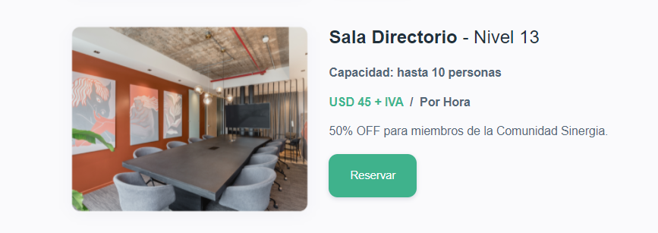

Por otra parte tenemos Visual Studio Code con una licencia de uso de 45 dólares al mes que contando más o menos este proyecto abarcaría 6 meses serian en total 270 dolares, tambien tenemos a MySQL Enterprise Edition que costará anualmente 5350 dólares

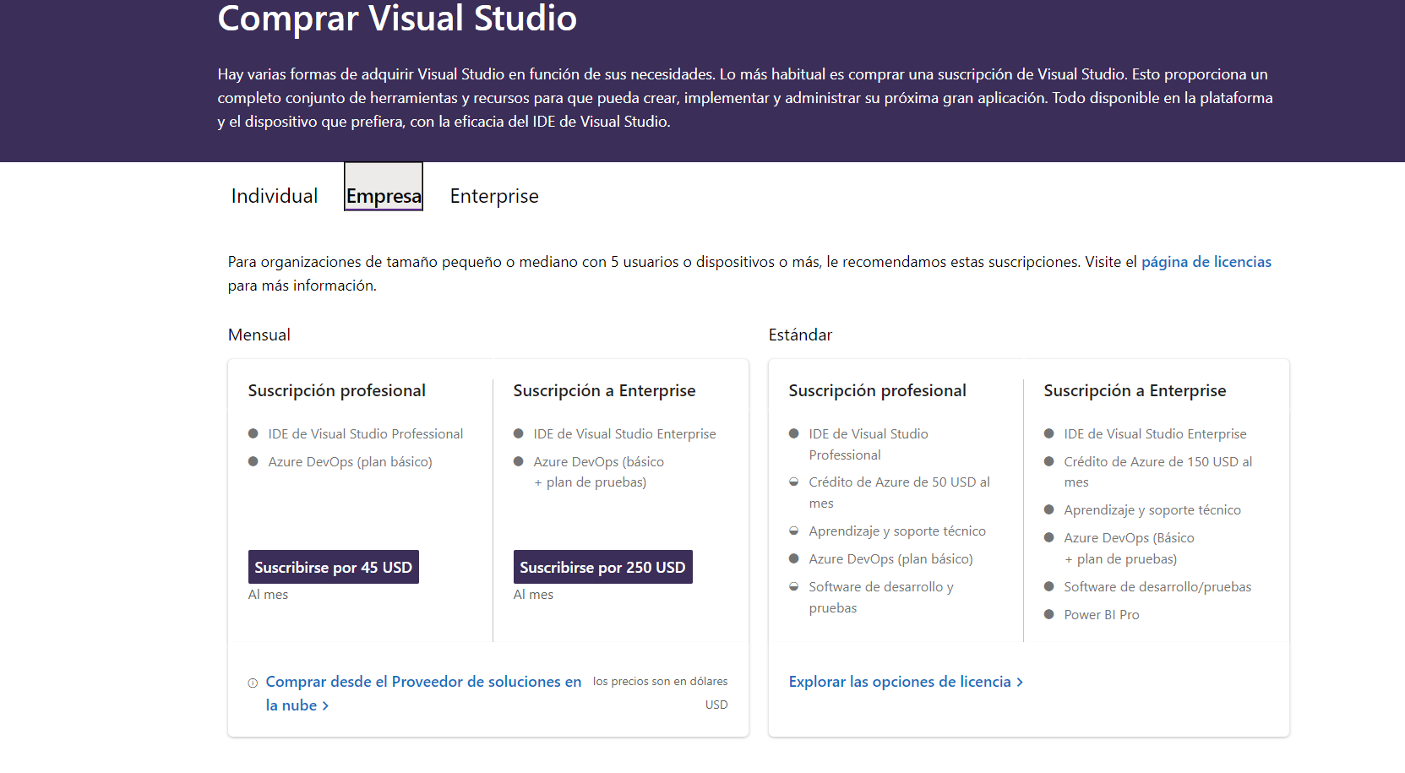

Fuente:

<https://visualstudio.microsoft.com/es/vs/pricing/?tab=business>

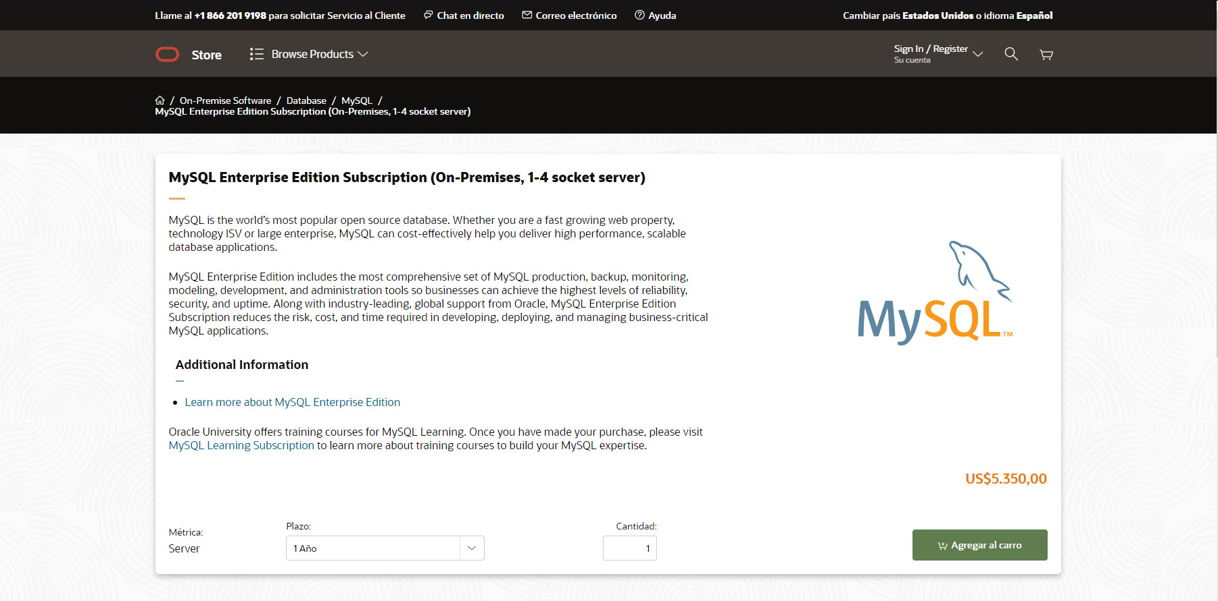

Fuente:

https://shop.oracle.com/apex/f?p=DSTORE:PRODUCT::::RP,6:P6_LPI,P6_PROD_HIER_ID:60720318189220530576677,58095029061520477171389

### 1.Especificación de Requerimientos

#### 1.1 Propósito del Documento

El propósito del Documento, es tener un registro de todo lo que va a tener nuestro sistema,así como también todo lo que le prometimos a nuestro cliente y el avance de todo lo hecho a medida que avanzamos con el software.

#### 1.2 Propósito del Sistema

El propósito del sistema es crear un software de gestión deportiva, es decir, generar una planificación, desarrollo, implementación y control del sistema con sus funciones. , donde se registran datos de 3 deportes (Futbol, Basketball, Handball), y de cada uno de los deportes se obtendrá su información(General o Específica), es decir, ingreso de datos sobre General: Incidencias,Anotaciones, etc, Específicas: ficha de jugadores, equipos (Todo esto está mejor especificado entre los requerimiento, casos de usos y árboles de decisiones).

También dependiendo de si el cliente nos da su aprobación se podrá agregar más deportes a futuro.

#### 1.3 Situación Actual

El cliente se gestiona de 2 maneras. La primera es que se envían reportes de errores a GFORZE. La otra es que el cliente puede enviar errores que encontró a través de reportes hechos por el mismo.(mano)

#### 1.4 Definición de roles de usuario con permisos y privilegios.

##### Usuarios Cliente

Invitado: Este usuario puede ingresar sin ingresar o modificar la base datos osea solamente entra para visualizar datos. Ingresando la C.I. puede cargar(mostrar) un perfil desde cualquier terminal.

Administrador del Sitio: Este tiene todos los permisos y es el que controla que todo esté funcionando correctamente en la página.

Árbitro:Registra y valida las incidencias registradas en el encuentro (Anotaciones, Sanciones, Faltas).

DT(Director Técnico): El director técnico es el que se encarga de definir los procesos de cada equipo. Verifica la ficha de los jugadores previamente cargados por el Administrativo, ve las estadísticas de su equipo y jugadores, además ven que jugador puede participar y cuál no.

Administrativo:Verifica si los jugadores están habilitados.Carga las fichas. Asigna los roles del Sitio(le otorga los permisos a cada usuario).

Analista:Verifica y sube los datos completos de los partidos como goles, pases, asistencias, etc.

##### Usuarios Base de Datos

Root

Test:Crear usuarios para verificar que funcione correctamente.

##### Usuarios Servidor

Root(Default)

Administrador de Respaldo:Genera un respaldo de todos los datos subidos o sea de la página web S.I.G.D. .

Administrador de Paquetes:Mantiene actualizado el servidor.

Administrador de Base de Datos:Chequea los datos de la base de datos.

Administrador de Logs:Chequea si hay error en el Servidor.

Todos estos usuarios van a estar en /etc/sudoers.

##### 

##### Servidor de Respaldo

Administrador de Respaldo

Root

#### 1.5 Alcance y Limitaciones

##### 1.5.1 Alcance

Estimamos alcanzar todo lo planteado en el contrato con el cliente. El cliente en el contrato puede especificar cómo quiere que sea el software y para qué quiere que sea el software.

##### 1.5.2 Limitaciones

* Tiempo, nuestra mayor limitación sobre todo es el tiempo, donde nos marcan un tiempo límite para entregar cada parte del proyecto hasta la fecha indicada ya que con la poca información que actualmente sabemos no podríamos acabar a tiempo más lo dicho en estragos entre compañeros de equipos.
* PRIMERA. ENTREGA: 19 de julio
* SEGUNDA. ENTREGA: 5 de septiembre
* TERCERA. ENTREGA: 8 de noviembre
* Costos.
* Inasistencias.
* Poca determinación.
* Incompetencia.
* Estragos entre compañeros del equipo, como por ejemplo:
* No entregar las tareas a tiempo.
* Poca compenetración con el proyecto.
* No demostrar iniciativa ante el proyecto
* Poco control de trabajo hacia los integrantes.
* Actualmente no contamos con los conocimientos técnicos (30/05/2022).

## 

## 2. Requerimientos

#### 

#### 2.1 Requerimientos Funcionales

* Usuarios→ Administrador, Administrativo, Entrenador, Árbitro, Analista.
* Creación de roles(Administrativo crea a Entrenador, etc).
* Visualizar los resultados de los partidos que transcurren en tiempo real, donde el árbitro registra los datos.
* Visualizar los datos completos de un partido mediante el rol Analista dependiendo del deporte elegido, podemos saber cada: porcentaje pase, porcentaje de faltas, asistencias, etc.
* Invitado sólo puede visualizar todos los datos generales que generaron los roles, por ejemplo: datos del Jugador, Equipos, Partidos concurridos, Plantillas, etc.
* No podrá editar ni modificar, además de comentar, debe de “transformarse” en un usuario registrado para poder tener un acceso completo al sistema.
* El rol Administrador podrá dar de alta, baja y modificar todos los datos en general, además de dar visto bueno o malo según los datos ingresados por el resto de roles.
* El rol Administrativo cargará las fichas de los jugadores y podrá asignar los roles del sitio además de otorgarles los permisos a ciertos usuarios.
* El rol Entrenador genera al Equipo, sube los datos de los Jugadores y la formación del equipo (Plantilla).
* El rol de Árbitro aplica los datos de los partidos , verifica los datos de los jugadores(si están habilitados/deshabilitados)y además registra la veracidad de las incidencias registradas en el encuentro (Anotaciones, Sanciones, Faltas) al sistema para luego ser verificados por el Administrador, no podrá editar más allá de los datos del partido.
* El rol Analista sube y procesa los datos más completos

de los partidos.

#### 

#### 2.2 Requerimientos No Funcionales

##### 2.2.1 Performance

El sistema tendrá un rendimiento ágil, firme y eficiente.

##### 2.2.2 Seguridad y Control de Acceso

Se va a tener un control de acceso a través de un login, donde se deberá loguearse con su usuario y contraseña, para corroborar que tipo de usuario es.

La seguridad será completa, donde los datos no se mostrarán de forma inadecuada, como así guardar esos datos de forma segura y sin ingreso a un personal no autorizado, dando así mayo confidencialidad a los datos de los usuarios. Para la recuperación de contraseñas, lo que se hará es validar/ verificar “intento de recuperación de contraseña” del usuario, dando así con un desarrollo en base a verificar el correo, enviar una contraseña suministrada por el adminsitrativo, para que más tarde sea cambiada por el propio usuario, para evitar los accesos no autorizados, valoraremos la entrada con el número telefónico de la persona a cargo de la cuenta previamente creada.

##### 2.2.3 Integración con otros sistemas

Por el momento no se integrará con otros sistemas.

##### 2.2.4 Interfaz con el usuario (look&feel)

Sea un sistema responsive, o sea que según las cualidades del usuario se aplique a él, hace referencia a que brinda un acceso funcional sin importar el dispositivo en el cual está accediendo.

También la interfaz con el usuario va a ser sencilla, de tal manera, que sea fácil su ingreso a la página. El registro/logueo de usuario va a ser muy sencillo, para que los usuario puedan registrarse/loguearse fácilmente.

Otro punto que se tratará es generar o crear una interfaz fácil para el usuario, amable a la vista y gustos del usuario.

##### 2.2.5 Ayuda on-line

Se tendrá ayuda on-line a través de videotutoriales, donde se explicarán las dudas de los usuarios. También se tendrá atención al cliente, de tal manera de que si no aclararon sus dudas con los videotutoriales, poder aclararlas.

##### 2.2.6 Requerimientos Internacionales, Legales y otros

Nuestra empresa se va a apegar a los reglamentos ya establecidos por las máximas organizaciones de cada deporte, las cuales son: FIFA (Fútbol), FIBA (Basquetbol), Federación Internacional de Balonmano (IHF).

#### 

#### 3.0 Casos de Usos

| Registro al sistema | |
| --- | --- |
| Descripción: | Registro al sistema. |
| Actores: | Personas que no se han registrado. |
| Precondiciones: | Llenar el formulario. |
| Flujo Normal: | El usuario llena el formulario (Nombre, Contraseña, Email, Teléfono). |
|  | El usuario presiona el botón, el sistema registra los datos y confirma los datos, luego muestra un mensaje de que se registró. |
| El usuario espera a que el administrador le de su rol, por de mientras ingresa como visitante. |
| **Flujo Alternativo:** | El usuario no llenó todas las casillas por lo cual el sistema le manda un mensaje de que no llenó todas las casillas. |
| **Poscondiciones:** | El usuario ingresa al sistema con su perfil. |

| **Ingreso al sistema.** | |
| --- | --- |
| Descripción: | Ingreso al sistema. |
| Actores: | Persona a loguearse. |
| Precondiciones: | El usuario debe llenar el formulario para ingresar al sistema. |
| Flujo Normal: | Ingresa los datos correspondientes (Usuario, Contraseña), luego el usuario deberá de presionar el botón de ingresar. |
|  | Al presionar el botón de ingresar el sistema valida los datos y el sistema automáticamente procede a redireccionar a la página del usuario. En la cual puede hacer todas sus cosas de jugar, entrenador u administrador. |
|  |
| **Flujo Alternativo:** | El sistema registra los datos y da error a la validación, al dar error la validación muestra un mensaje de error: A escrito mal su contraseña, ha olvidado su contraseña o nombre de usuario, otro mensaje que también va a salir: usted puede que no esté registrado por lo cual debería registrarse al sistema.  Al presionar el botón de que ha olvidado su contraseña, el sistema procede a redirigir a un form en el cual es para recuperar su contraseña. El usuario tiene que ingresar su email para verificar si correctamente es correcta su cuenta, al confirmar que es su cuenta automáticamente el sistema le va a dirigir a un form de cambio de contraseña.  El sistema verifica los datos y restablece las materias. |
| **Poscondiciones:** | El usuario ingresa a su perfil correspondiente |

| **Partidos** | |
| --- | --- |
| Descripción: | Ingreso de datos del partido. |
| Actores: | Árbitros. |
| Precondiciones: | Árbitros logueados |
| Flujo Normal: | El árbitro se loguea al sistema, el árbitro ingresa al partido. |
|  | El sistema le muestra un apartado de inicio del partido más botones de goles y tarjetas.  El árbitro aprieta alguno de los botones cuando mete el gol o no u cuando un jugador hace fault. |
| Luego el sistema registra goles y además automáticamente el sistema muestra el resultado y los datos en general del partido. |
| **Flujo Alternativo:** | El usuario no llenó todas las casillas por lo cual el sistema le manda un mensaje de que no llenó todas las casillas. |
| **Poscondiciones:** | Se muestran los resultados del partido y además las estadísticas de faults de jugadores. |

| **Fichas** | |
| --- | --- |
| Descripción: | Ingreso de datos de los jugadores |
| Actores: | Administrativo. |
| Precondiciones: | Administrativos logueados. |
| Flujo Normal: | Se loguea el administrativo al sistema. |
|  | El sistema muestra un apartado para agregar jugadores. Los administrativos tendrán que llenar ciertos campos con los datos de los jugadores. |
| Se registrará al jugador con su Nombre y Apellido correspondiente y además a que equipo pertenece. |
| **Flujo Alternativo:** | No hay flujo alternativo. |
| **Poscondiciones:** | Se puede buscar al jugador por CI. |

| **Asignación de los roles.** | |
| --- | --- |
| Descripción: | Se le asignan los roles a los usuarios. |
| Actores: | Administrativo. |
| Precondiciones: | Administrativos logueados. |
| Flujo Normal: |  |
|  | El administrativo se loguea en el sistema. Se le enviará un aviso, diciendo que se registró un nuevo usuario, y tendrá que asignarle el rol correspondiente. |
|  |
| **Flujo Alternativo:** | Es un usuario normal en el que solo va a poder visualizar los datos de los partidos y jugadores, entonces no se le asigna rol. |
| **Poscondiciones:** | Se le enviará un mensaje al usuario diciendo que su rol ya fue asignado. |

| **Respaldo de Datos** | |
| --- | --- |
| Descripción: | Creación de un respaldo de los datos subidos. |
| Actores: | Administrador de Respaldo. |
| Precondiciones: | Administrador de Respaldos logueado. |
| Flujo Normal: | El administrador se loguea en el sistema. |
|  | Se va a crear un respaldo de los datos subidos al sistema, en caso de que haya algún fallo y se necesite. |
| El respaldo de datos se hará semanalmente. |
| **Flujo Alternativo:** | No hay flujo alternativo. |
| **Poscondiciones:** | Se a hecho el respaldo correctamente |

| **Base de Datos.** | |
| --- | --- |
| Descripción: | Revisa la base de datos. |
| Actores: | Administrador de Base de Datos. |
| Precondiciones: | Administrador de Base de Datos logueado. |
| Flujo Normal: | El administrador se loguea en el sistema. |
|  | Se encargará de chequear la base de datos, para que no haya fallos ni pérdidas de datos en la base. |
|  |
| **Flujo Alternativo:** | No hay flujo alternativo. |
| **Poscondiciones:** | Chequeo general. |

| **Creacion de Usuarios** | |
| --- | --- |
| Descripción: | Crear usuarios |
| Actores: | Administrador / Administrativo |
| Precondiciones: | Administrador/ Administrativo logueado previamente |
| Flujo Normal: | El administrador/ Administrativo se loguea en el sistema. |
|  | El administrativo/ Administrador va a la sección de crear usuarios y llenar un form |
| El sistema lo valida y se crea el nuevo usuario |
| **Flujo Alternativo:** | El form puede no estar completamente lleno o puede que se repita algún dato en el form. en esos dos casos el sistema le avisará que hay un error |
| **Poscondiciones:** | Un entrenador/ Árbitro (usuario creado) podrá acceder a sus correspondientes páginas |

| **Ver Partidos** | |
| --- | --- |
| Descripción: | Visualizar los partidos en juego y ya jugados. |
| Actores: | Administrativo, Invitado, Entrenador, Administrador, Árbitro |
| Precondiciones: | Usuarios logueados previamente u no logueados |
| Flujo Normal: |  |
|  | Cualquier usuario logueado o no logueado tendrá que acceder al apartado Partidos de cualquier deporte para poder ver los partidos jugados, por jugar y en vivo a su preferencia. |
|  |
| **Flujo Alternativo:** | En el caso de acceder y no ver ningún partido se tendrá que avisar al administrador de la página. |
| **Poscondiciones:** | En este caso tendría que ver bien los datos del partido que quiera ver. |

| **Agregar Deporte** | |
| --- | --- |
| Descripción: | Agregar deporte según los datos proporcionados en la base de datos. |
| Actores: | Administrador |
| Precondiciones: | El usuario administrador tendrá que estar logueado. Tener los datos necesarios para agregar la base de datos. |
| Flujo Normal: |  |
|  | En este caso el Administrador lo que tendrá que hacer es acceder a un formulario que solamente podrá acceder el, tendrá que llenar todos los datos del formulario correctamente para agregar el deporte que él quiera. |
|  |
| **Flujo Alternativo:** | En este caso el Administrador llenará todos los datos del formulario pero no tendrá datos específicos del deporte en este caso tendrá que llamar a la compañía para poder agregar manualmente los datos específicos del deporte que quiera agregar. En otro caso el Administrador no llena completamente todos los datos, en este caso saldrá un cartel en el cual le avisará que tiene que llenar todo el formulario.  Otro flujo alternativo sería que ha ocurrido un error fatal en este caso tendrá que llamar a mantenimiento para solucionar este problema. |
| **Poscondiciones:** | En este caso todo sale bien y el administrador crea bien el Deporte. |

### Elección Ciclo de Vida de desarrollo

Nuestro grupo utilizara la Metodología Ágil, ¿porque hemos decidido utilizar Metodología Ágil como ciclo de vida?

Se utilizará la Metodología Ágil ya que al equipo GFORZE les pareció muy útil a la hora de no tener bien planteados los requisitos, si bien los requisitos están planteados se puede cambiar, modificar o agregar más requisitos y esto nos viene bien ya que si elegimos el ciclo de vida tradicional este nos atrasa demasiado y la idea principal es ser lo más ágil posible.

Este produce resultado de manera temprana este también es una razón por la cual lo hemos elegido ya que es fundamental si no nos gusta como haya quedado la pagina u al cliente no le gusto aun tenemos tiempo para poder modificar y cambiar el código de la página, si bien es difícil ubicar si el proyecto es admisible nos parece muy bien aplicar este método.

Este método al trabajar con plazos y entregas parciales es más sencillo disminuir los tiempos para entregar una mejor versión del producto.

#### Definiciones:

##### Product Backlog:

Es una lista de trabajo ordenado por prioridades para el equipo de desarrollo que se obtiene de la hoja de ruta y sus requisitos. Los elementos más importantes se muestran al principio del backlog del producto para que el equipo sepa qué hay que entregar primero.

##### Sprint Backlog:

Los elementos del Product Backlog elegidos para el Sprint, más un plan de acción de cómo crear el Incremento de Producto. Se construye durante el evento del Sprint Planning.

**Daily Scrum:**

Este muy básicamente son las reuniones que hacen los equipos con el Scrum Master o sin él para verificar y dar un panorama general de lo que falta, se está haciendo y que se hizo.

**Sprint Review:**

Este tiene como finalidad dar transparencia al incremento (la suma de todos los elementos del product backlog completados durante un Sprint y el valor de los incrementos de todos los Sprints anteriores) frente a los *stakeholders* y poder inspeccionar el *product backlog* para adaptarlo en función de las necesidades de mercado.

##### StakeHolder:

Son básicamente todas las personas que intervienen en el proyecto pero que no forman parte del Equipo de Scrum. Aún así, tienen uno de los roles más importantes. Son fuente de información para el Equipo de Scrum.

#### [Implementación](https://trello.com/invite/b/G5ccJHUB/3ec396491080c8358c06170c839c2e1d/backlog-materias) :

Elegimos estas tablas, ya que es una manera de tener más ordenadas nuestras tareas. De esta manera estarán distribuidas en tablas dependiendo de la acción que se vaya a tomar. Estas tareas las eligen los propios integrantes del equipo obviamente con la supervisión del respectivo jefe de cada materia, este jefe de materia válida si correctamente está bien hecho o no la tarea que ha elegido.

Las validacion de cada asignación están hechas por el jefe de la materia en el cual a lo que es el jefe de la materia es el más experimentado por ella por lo cual puede validar si esta bien hecha o no, estas tareas además de ser validadas por el jefe de la materia debes en cuando, cuando se hacen las reuniones con el Scrum Master también las puede validar ya que nuestros criterios de validación es lo mejor hecho posible y que sea de fácil entendimiento para el usuario final y este criterio nos lo da el StakeHolder, este las válidas dándonos el visto bueno o no.

Al terminar cada materia u estar en proceso de creación hacemos 2 reuniones por semana informandonos que se está haciendo que se hizo y que futuras cosas hay que agregar, obviamente cada tarea tiene un plazo de entrega dirigido por el Jefe del grupo, este al ser el más experimentado con cada materia puede poner un tiempo estimado por cada tarea.

Dichas tablas se denominan como:

-Lista de tareas.

-Sprint Backlog 1.

-En proceso.

-Verificación.

-Hecho.

-Requisitos mínimos.